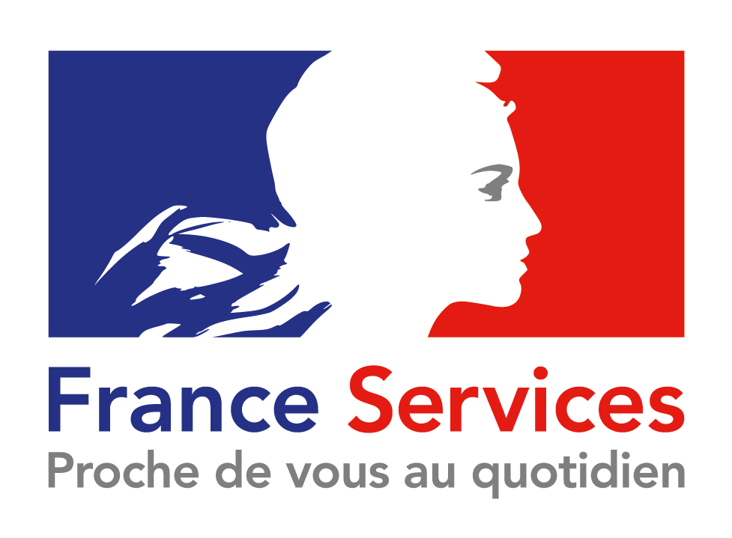

DATES DES PERMANENCES FRANCE SERVICES

Sur rendez-vous, au 03.83.81.91.69 ou à
franceservices@cc-madetmoselle.fr
Dates des prochaines permanences :
- Jeudi 4 Juillet
- Jeudi 18 Juillet
- Jeudi 1 Août
- Jeudi 29 Août
- Jeudi 26 Septembre
- Jeudi 10 Octobre

De 14h à 17h
